Федеральное государственное бюджетное образовательное учреждение высшего образования «Красноярский государственный медицинский университет имени профессора В.Ф. Войно -Ясенецкого» Министерства здравоохранения Российской Федерации
Фармацевтический колледж

Дневник

Учебной практики
по МДК 04.01 «Теория и практика лабораторных микробиологических и иммунологических исследований»

Сарапу Алёна Андреевна

ФИО
Место прохождения практики
Фармацевтический колледж, лабораторная диагностика
__________________________________________________________
(медицинская организация, отделение)

с « 22 » Июня 2019 г. по « 28 » Июня 2019 г.
Руководители практики:
Методический – Ф.И.О. (его должность) Тюльпанова О.Ю. (преподаватель)

Красноярск, 2019

Содержание
- Цели и задачи практики
- Знания, умения, практический опыт, которыми должен овладеть студент после прохождения практики
- Тематический план
- График прохождения практики
- Инструктаж по технике безопасности
- Содержание и объем проведенной работы
- Манипуляционный лист (Лист лабораторных)
- Отчет (цифровой, текстовой)

Цели и задачи практики:

  - Закрепление в учебных условиях профессиональных умений и навыков по методам микробиологических и иммунологических исследований.
  - Расширение и углубление теоретических знаний и практических умений по методам микробиологических и иммунологических исследований.
  - Повышение профессиональной компетенции студентов и адаптации их на рабочем месте, проверка возможностей самостоятельной работы.
  - Осуществление учета и анализ основных клинико-диагностических показателей, ведение документации.
  - Воспитание трудовой дисциплины и профессиональной ответственности.
  - Изучение основных форм и методов работы в бактериологических лабораториях.
Программа практики.
В результате прохождения практики студенты должны уметь самостоятельно:
  - Организовать рабочее место для проведения лабораторных исследований.
  - Подготовить лабораторную посуду, инструментарий и оборудование для анализов.
  - Приготовить растворы, реактивы, дезинфицирующие растворы.
  - Провести дезинфекцию биоматериала, отработанной посуды, стерилизацию инструментария и лабораторной посуды.
  - Провести прием, маркировку, регистрацию и хранение поступившего биоматериала.
  - Регистрировать проведенные исследования.
  - Вести учетно-отчетную документацию.
  - Пользоваться приборами в лаборатории.
  - Выполнять методики согласно алгоритмам

По окончании практики студент должен представить следующие документы:
  - Дневник с оценкой за практику, заверенный подписью руководителя
  - Текстовый отчет по практике
  - Выполненную самостоятельную работу.

В результате учебной практики студент должен:

Приобрести практический опыт:
- применения техники бактериологических исследований.

Освоить умения:
    - готовить исследуемый материал, питательные среды, реактивы и оборудование для проведения микроскопических, микробиологических исследований;
    - осуществлять подготовку реактивов, лабораторного оборудования и аппаратуры для исследования;
    - проводить утилизацию отработанного материала, дезинфекцию и стерилизацию используемой в лаборатории посуды, инструментария, средств защиты, рабочего места и аппаратуры;

Знать:
    - задачи, структуру, оборудование, правила работы и техники безопасности в микробиологической лаборатории;
- основы техники безопасности при работе в микробиологической лаборатории; нормативно-правовую базу по соблюдению правил санитарно- эпидемиологического режима в микробиологической лаборатории;
    - задачи, структуру, оборудование, правила работы и техники
безопасности в лаборатории микробиологических исследований;

Тематический план учебной практики

№ | Наименование разделов и тем практики | Количество
 |  | дней | часов
1. | 1 этап. Приготовление простых и сложных питательных сред. Посев на питательные среды. Выделение чистой культуры. | 1 | 6
2 | 2 этап. Изучение культуральных свойств. Изучение морфологических свойств. | 1 | 6
3 | 3 этап. Изучение биохимических свойств | 1 | 6
4 | 4 этап. Учет результатов. | 1 | 6
5 | Утилизация отработанного материала. | 1 | 6
6 | Зачет | 1 | 6
Итого |  | 6 | 36

График выхода на работу

№  п/п | Даты | Часы работы | Подпись руководителя
1 | 22.06.2019 | 9⁴⁵ - 15²⁰
2 | 24.06.2019 | 9⁴⁵ - 15²⁰
3 | 25.06.2019 | 9⁴⁵ - 15²⁰
4 | 26.06.2019 | 9⁴⁵ - 15²⁰
5 | 27.06.2019 | 9⁴⁵ - 15²⁰
6 | 28.06.2019 | 9⁴⁵ - 15²⁰

ЛИСТ ЛАБОРАТОРНЫХ ИССЛЕДОВАНИЙ

Исследования. | Количество исследований по дням практики. |  |  |  |  |  | итого
 | 1 | 2 | 3 | 4 | 5 | 6
Изучение нормативных документов |  | 4 |  |  |  |  | 4
Прием, маркировка, регистрация биоматериала. |  | 1 | 1 |  |  |  | 2
Организация рабочего места | 1 | 1 | 1 | 1 | 1 | 1 | 6
Приготовление простых питательных сред. |  | 2 | 1 | 3 |  |  | 6
Приготовление сложных питательных сред.
Посев на питательные среды |  | 2 | 1 | 3 |  |  | 6
Изучение культуральных свойств. |  |  | 1 |  |  |  | 1
Изучение морфологических свойств |  |  | 1 |  |  |  | 1
Определение подвижности микроорганизмов
Определение спор |  |  |  | 1 |  |  | 1
Изучение биохимических свойств (сахаролитических) |  |  |  | 3 |  |  | 3
Изучение биохимических свойств (протеолитических) |  |  |  | 3 |  |  | 3
Утилизация отработанного материала. |  | 2 | 3 | 1 | 3 |  | 9

Содержание практики
№  дни | Виды деятельности | Практический опыт | Умения
 | Раздел Общая микробиология
1. | - Правила техники безопасности.  - Приготовление питательных сред для выделение чистой культуры.  - Посев исследуемого материала.  - Оформление дневника. | Готовить рабочее место для проведения лабораторных микробиологических исследований. Готовить общеупотребительные питательные среды, для культивирования микроорганизмов.  Владеть техникой работы бактериальной петлей. Владеть техникой микроскопических исследований | Определять вспомогательные структуры бактериальной клетки
2. | - Изучение культуральных свойств.  - Приготовление дифференциально диагностических сред.  - Посев исследуемого материала.  - Изучение морфологических, тинкториальных свойств.  - Оформление дневника. | Готовить рабочее место для проведения лабораторных микробиологических исследований.  Владеть техникой работы бактериальной петлей. Владеть техникой микроскопических исследований | Работа с биологическим материалом  Производить посев петлей  Определять тинкториальные и морфологические  свойства исследуемой культуры.
3. | - Изучение чистой культуры.  - Приготовление фиксированного мазка  - Физическим методом.  - Окраска препарата по ГР.  - Изучение тинкториальных свойств. | Готовить рабочее место для проведения лабораторных микробиологических исследований.  Владеть техникой микроскопических исследований | Работа с биологическим материалом  Определять  культуральные  свойства на жидких и плотных питательных
 | - Приготовление питательных сред для  - Изучения биохимических свойств  - Оформление дневника. | Владеть техникой работы бактериальной петлей. | средах  Работа с электроприборами, термостатом и другим оборудованием
4 | - Изучение выделенной культуры.  - Изучение биохимических свойств.  - Оформление дневников. | Готовить рабочее место для проведения лабораторных микробиологических исследований.  Владеть техникой микроскопических исследований.  Владеть техникой работы бактериальной петлей. | Работа с биологическим материалом
5 | - Учет результатов  - Утилизация отработанного материала.  - Оформление дневников. | Готовить рабочее место для проведения лабораторных микробиологических исследований. | Оценивать ферментативную активность микроорганизмов.
6. | Зачет | Готовить рабочее место для проведения лабораторных микробиологических исследований. Техника посевов, микроскопия, культивирование, изучение ферментативной активности бактерий.

День 1 (22.06.2019)
Отбор проб воды
Правила работы в микробиологической лаборатории
- К занятиям допускаются студенты только в белых халатах. Входить в лабораторию в пальто, в головном уборе, вносить посторонние вещи не разрешается.
- Каждый студент работает на своем рабочем месте и несет ответственность за закрепленное за ним оборудованием, чистоту рабочего места.
- Соблюдать правила обращения с реактивами и красителями.
- При работе со спиртовкой необходимо перед зажиганием продуть пары спирта, накопившиеся под крышкой, приподняв фитиль. Затем осторожно поджечь спиртовку. Не бросать горящих спичек, не зажигать спиртовку от спиртовки, не переносить зажженную спиртовку с одного места на другое.
- При работе с культурами микроорганизмов следует быть предельно аккуратными, чтобы не допустить попадания содержимого пробирки на поверхность стола, одежды и т.д. В случае нарушения целостности объема, в котором находится культура (например, при разбивании, проливании) следует поставить в известность преподавателя и принять меры к дезинфекции.
- Поскольку некоторые микроорганизмы в чистых культурах, особенно споры грибов, являются аллергенными, нельзя допускать их распыления: ни в коем случае не оставлять открытыми чашки Петри, пробирки, колбы с культурами микроорганизмов.
- В лаборатории запрещается принимать пищу, пить, курить, жевать.
- Перед уходом из лаборатории дежурный проверяет рабочие места, закрывает воду, выключат свет, электроприборы. После ознакомления с техникой безопасности при работе на кафедре микробиологии студенты расписываются в журнале.
СанПин 2.1.5.980 – 00 « Гигиенические требования к охране поверхностных вод»
Настоящие санитарные правила имеют целью обеспечить предотвращение и устранение загрязнения поверхностных вод, которое может привести к нарушению здоровья населения, развитию массовых инфекционных, паразитарных и неинфекционных заболеваний, а также к ухудшению условий водопользования населения.
В целях охраны водных объектов от загрязнения не допускается:
Сбрасывать в водные объекты сточные воды которые:
· могут быть устранены путем организации малоотходных производств, рациональной технологии, максимального использования в системах оборотного и повторного водоснабжения после соответствующей очистки и обеззараживания в промышленности, городском хозяйстве и для орошения в сельском хозяйстве;
· содержат возбудителей инфекционных заболеваний бактериальной, вирусной и паразитарной природы. Сточные воды, опасные по эпидемиологическому критерию, могут сбрасываться в водные объекты только после соответствующей очистки и обеззараживания до числа термотолерантных колиформных бактерий КОЕ/100мл 100, числа общих колиформных бактерий КОЕ/100 мл 500 и числа колифагов БОЕ/100 мл 100;
· содержат вещества (или продукты их трансформации), для которых не установлены гигиенические ПДК или ОДУ, а также отсутствуют методы их определения;
· содержат чрезвычайно опасные вещества, для которых нормативы установлены с пометкой «отсутствие»;
Требования к микробным показателям воды водоемов представлены в таблице 1.
Таблица 1
Общие требования к составу и свойствам воды водных объектов
в контрольных створах и местах питьевого, хозяйственно-бытового и рекреационного водопользования
№ | Показатели | Категория водопользования
 |  | Для питьевого и хозяйственно-бытового водоснабжения, а также для водоснабжения пищевых предприятий | Для рекреационного водопользования, а также в черте населенных мест
1 | Возбудители кишечных инфекций | Вода не должна содержать возбудителей кишечных инфекций
2 | Жизнеспособные яйца | Не должны содержаться в 25 л воды
3 | Термотолерантные колиформные бактерии | Не более 100КОЕ/100мл | Не более 100 КОЕ/100мл
4 | Общие колиформные бактерии | Не более

ГОСТ Р 51592-2000 «Вода. Общие требования к отбору проб»

МУК 4.2.1884-04 «Санитарно-микробиологический и санитарно-паразитологический анализ воды поверхностных водных объектов»
Отбор пробы воды
Пробу из открытого водоема берут в стерильную бутылку в кол-ве 400-500 мл. с глубины 15-20 см. от поверхности воды.
Отбор пробы воды был произведен из реки Енисей в районе острова Татышева со стороны левого берега, в субботу 22 июня 2019 г. Проба взята для исследования на наличие в воде кишечной палочки и общее микробное число. Кроме этого пробы были взяты с других берегов р. Енисей и Кача, представленные в таблице 2.
Таблица 2
Объекты исследования
№ | Название водоема
1 | Р. Кача (с. Емельяново, вниз по течению)
2 | Р. Енисей (о. Татышева, со стороны левого берега)
3 | Р. Енисей (р-н южного берега, р-н пляжа)
4 | Р. Енисей (р-н южного берега, в р-е протока)
5 | Р. Енисей (о. Татышева, со стороны БКЗ)
6 | Р. Енисей (р-н ТЦ Красноярье, правый берег)
7 | Р. Енисей (правый берег, набережная)
8 | Р. Енисей ( набережная возле БКЗ)
День 2 (24.06.2019)
Первый этап бактериологического исследования. Посев исследуемого материала на питательные среды
Приготовили питательные среды (Эндо и МПА по 100 мл.). при разлитии сред по чашкам Петри были произведены ошибки, при разлитии по чашкам Петри среда попала на крышку, что нарушает стерильность, варили вторую порцию сред.
Этапы повеса материала в чашки Петри с помощью шпателя:
- Приготовить рабочий стол
- Сварили и остуди агар
- Подготовили воду, опустили шпатель в спирт, подожгли спиртовку, промаркировали чашки Петри
- С помощью стерильной пипетки капнули 1 каплю материала на среду Эндо, 0,1 мл на МПА
- Шпатель обожгли на спиртовки, затем аккуратными круговыми движениями втираем воду в огар Эндо
- Опустить шпатель в спирт, обжечь и втереть материал в МПА
- Перевернули чашки Петри и поставили в термостат на 24 ч.
День 3 (25.06.2019)
2 этап бактериологического исследования
Изучаю морфологические свойства выросших колоний. Изучение культуральных свойств. Посев бактерий, для вывидения чистой культуры.
В таблице 3 представлены результаты посева пробы воды из водоемов.
Таблица 3
Наличие и характер роста бактерий на средах МПА и Эндо
№ | Название водоема | МПА | Эндо
1 | р. Кача | Небольшое к-во | Обильный рост
2 | р. Енисей | Незначительное к-во | Кишечной палочки в пробе не обнаружено
3 | Р. Енисей | Незначительное к-во | Единичные колонии
4 | Р. Енисей | Единичные колонии | Единственное
5 | Р. Енисей | Сплошной рост | Сплошной рост
6 | Р. Енисей | Обильный рост | Кишечной палочки нет
7 | Р. Енисей | Обильный рост | Кишечная палочка не обнаружена
8 | Р. Енисей | Небольшое к-во | Сплошной рост

В результате проведения исследования было выявлено, что менее всего кишечной палочки находится в районе о. Татышева со стороны левого берега и в районе торгового центра «Красноярье». Самым загрязненным местом оказалась вода из района БКЗ и набережной. В р. Кача вода оказалась малозагрязненной.

При осмотре посевов, которые произведены из пробы воды на о. Татышева видно, что на среде Эндо роста бактерий нет, что говорит об отсутствии кишечной палочки.
На среде МПА виден незначительный рост колоний (рисунок 1).
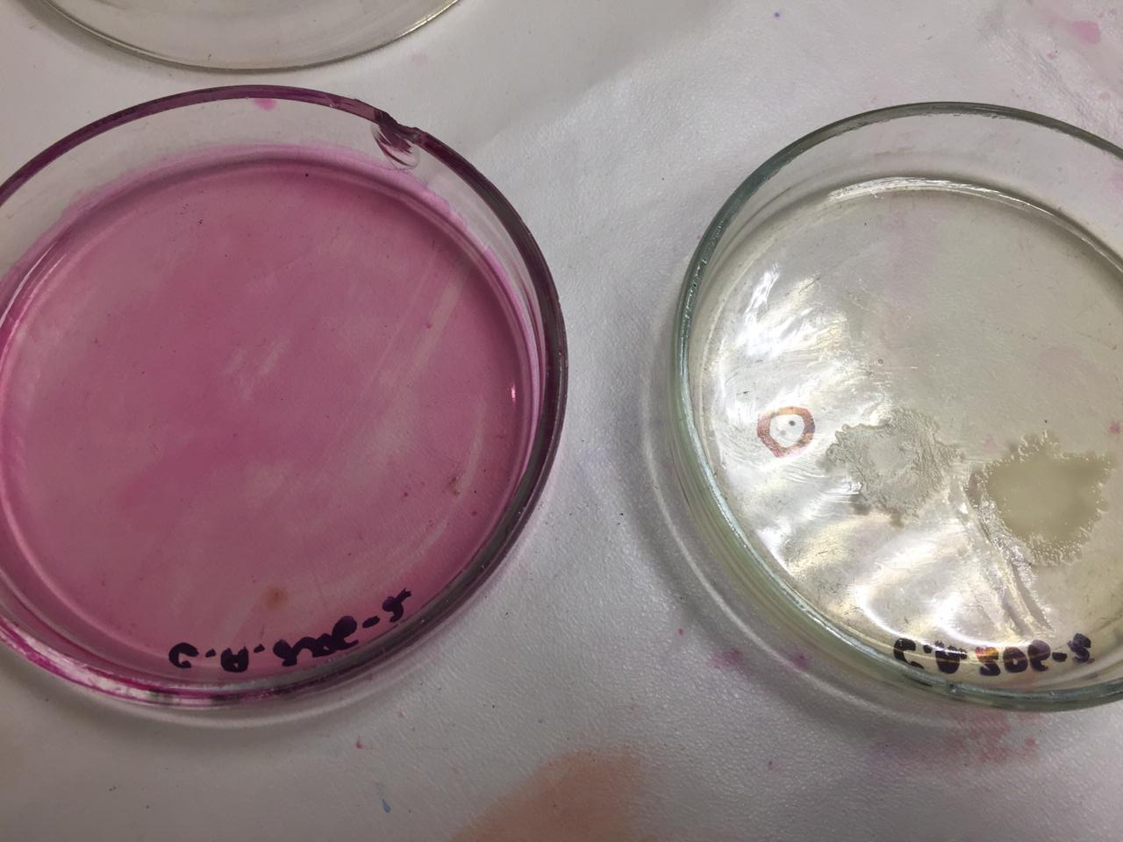
Рисунок 1 – чашки Петри с посевом на средах МПА и Эндо
Далее определила культуральные свойства изолированной колонии (рисунок 2)
- Форма - правильная
- Размер - 1 мм
- Цвет - желтый
- Профиль - плоская
- Поверхность - гладкая
- Характер края - ровная
- Прозрачность – непрозрачная
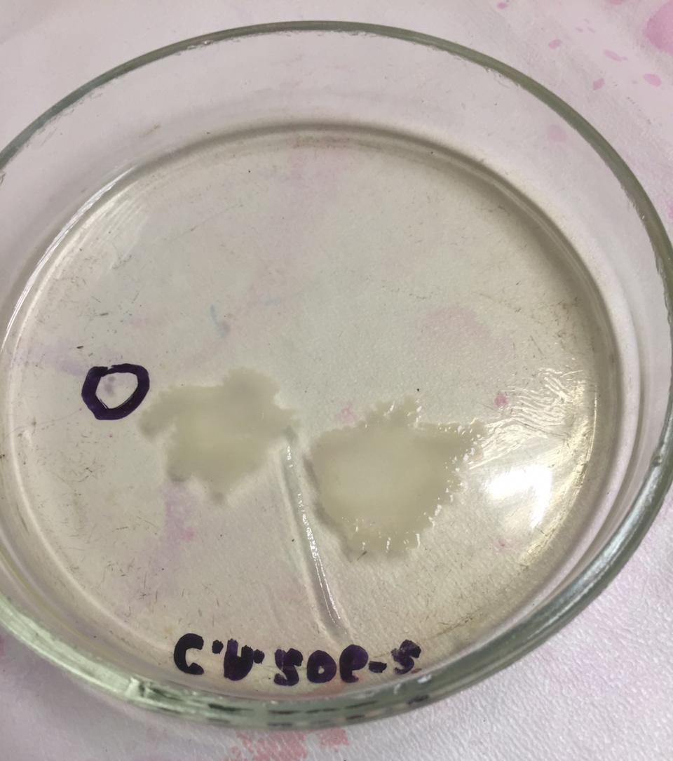
Рисунок 2 – изолированная колония для определения культуральных свойств
После провела окраску бактерий по Граму
Методика окраски по Граму
- Приготовить фиксированный мазок
- окрасить мазок генцианвиолетом ( 2 минуты,через фильтровальную бумагу);
- бумагу удалить, оставшуюся краску слить;
- окрасить мазок раствором Люголя (1 минута);
- раствор Люголя слить и нанести несколько капель обесцвечивающего раствора (30 секунд);
- тщательно смыть водой;
- окрасить водным фуксином (2 минуты);
- промыть водой и высушить.
Микроскопия
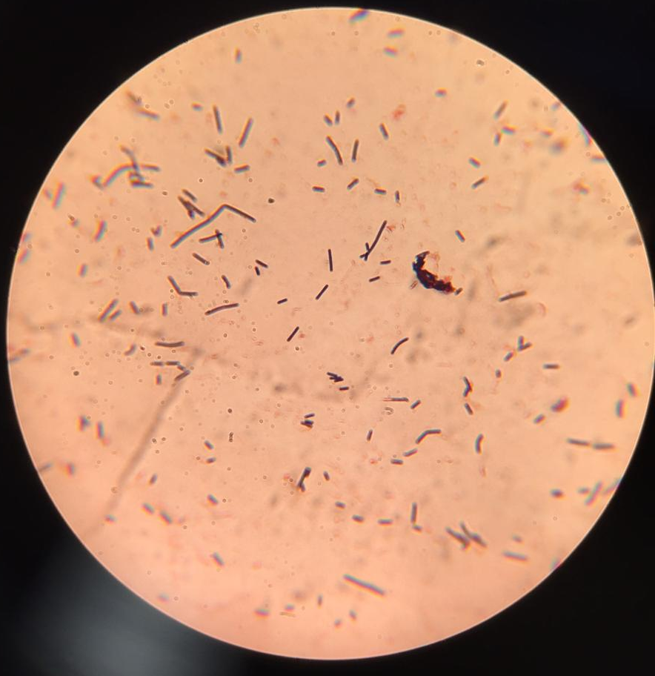
Рисунок 3 – микроскопия фиксированного мазка

Вывод: при микроскопировании приготовленного фиксированного мазка, были найдены Грам + палочкие, похожие на клостридии, находящиеся в единичном положении или в небольших цепочках (рисунок 3).

Сварена среда МПА в количестве 100 мл и разлита по пробиркам, для посева бактерий на выведение чистой культуры.

Пересеяла колонию на скошенный агар и поставила пробирку в термостат.
Посев в пробирку со скошенным агаром
- промаркировать пробирку
- материал, собранный петлей, опускают до дна пробирки, прокалывают агар (при необходимости) и зигзагообразными движениями петли проводят снизу вверх
- после посева пробирку помещают в термостат.
В конце дня проведена уборка рабочего места и утилизация отработанного материала, путем замачивания в дезинфицирующем растворе
День 4 (26.06.2019)
Проведение 3 этапа бактериологического исследования

Изучение биохимических свойств

Пересевание, выросших колоний на среде Эндо, на скошенный агар для:
- получения чистой культуры
- накопления биомасс
Рисунок 4 – выведенные колонии на определение чистоты культуры
Проверяю, чистая культура или нет (рисунок 4)
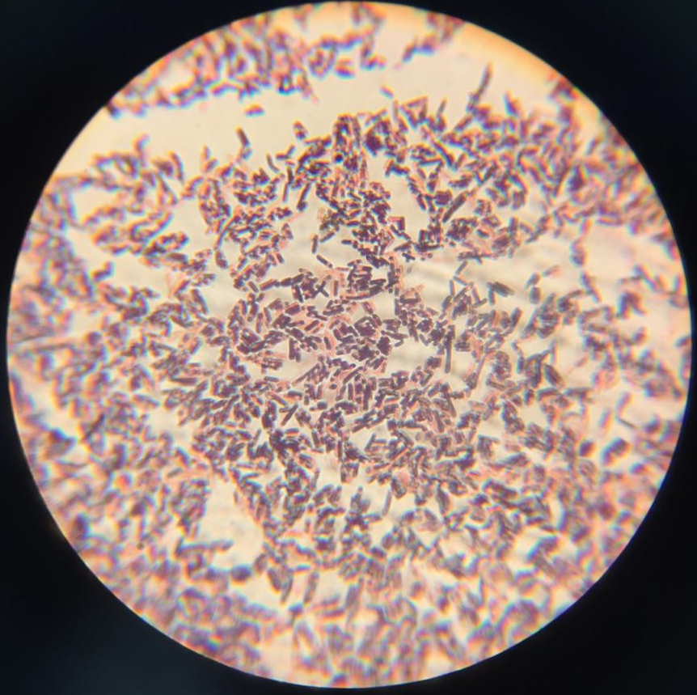
Рисунок 5 – чистая культура
Вывод: при микроскопировании мазка на определение чистой культуры, было выявлено, что культура чистая (культурой являются клостридии, рисунок 5)
Клостридии - род Clostridium
Это подвижные крупные палочки, образуют овальные или круглые эндоспоры, придающие клостридиям (греч. kloster - веретено) ветеренообразную форму. Спора в диаметре больше диаметра вегетативной клетки. Грамположительны. Строгие анаэробы.
По экологическим и патогенным свойствам можно выделить три группы клостридий:
- сапрофиты, вызывающие бродильные (сахаролитические) процессы;
- сапрофиты, вызывающие процессы гниения (протеолиза);
- патогенные виды - по биохимическим свойствам могут вызывать процессы гниения и брожения.
Патогенные виды клостридий условно разделить на три группы - возбудителей травматических (раневых) клостридиозов - газовой гангрены, столбняка, возбудителей энтеральных клостридиозов (токсикоинфекций) - ботулизма, псевдомембранозного колита и виды, вызывающие патологические процессы только в ассоциациях между собой или с другими микроорганизмами.
Определение расщепления сахаров микроорганизмами
Используем двухсахарный агар, который состоит из двух сахаров – глюкозы и лактозы + индикатор + краситель.
В лабораториях используются разные виды агаров (агар Расселя, Олькеницкого и Клиглеро)
Используем сахар мальтоза + индикатор + краситель – сеять уколом
Ацитатный агар – укол и зигзагообразные движения петли.
После ставим «пёстрый ряд» в термостат (рисунок 6).
Рисунок 6 – «пёстрый ряд»
В конце дня уборка рабочего места и утилизация материала.
День 5 (27.06.2019)
Учет результатов биохимических тестов
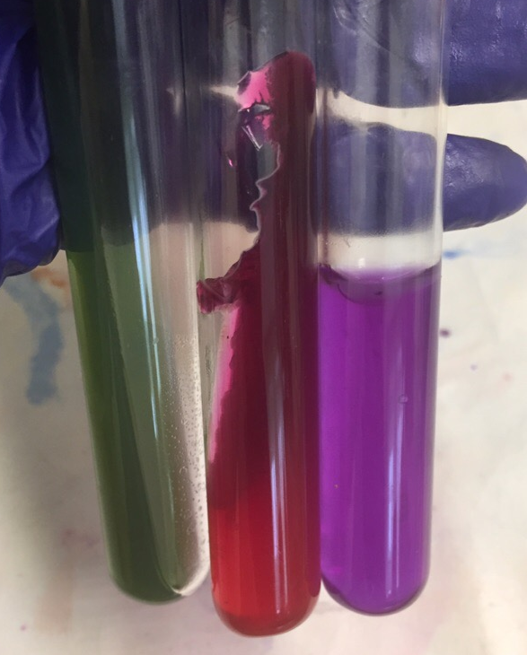
Рисунок 7- результаты биохимических тестов
Вывод: по результатам биохимических тестов можно сказать, что исследуемый микроорганизм не расщепляет глюкозу и мальтозу, но расщепляет лактозу. На ацитарном агаре микроорганизм не растёт (рисунок 7).
Общий вывод: исследуя пробу воды из р. Енисей, взятой на о. Татышева со стороны левого берега, были обнаружены бактерии клостридии, которые малоферментативны, т.е микроорганизм расщепляет лактозу, но не расщепляет глюкозу и мальтозу и не растёт на ацитарном агаре.
ОТЧЕТ ПО УЧЕБНОЙ ПРАКТИКЕ

Ф.И.О. обучающегося Сарапу Алёна Андреевна

Группы 206-2 специальности Лабораторная диагностика Проходившего (ей) учебную практику с 22 июня по 28 июня 2019 г
За время прохождения практики мною выполнены следующие объемы работ:

1. Цифровой отчет

№ | Виды работ | Кол -во
1. | -изучение нормативных документов
2. | - приготовление питательных сред
3. | - посев исследуемого материала на плотные питательные среды
4. | - определение тинкториальных свойств
5. | -изучение культуральных свойств
6. | -изучение морфологических и тинкториальных свойств
7. | -изучение биохимических свойств
8. | Учет результатов исследования.
9. | проведение мероприятий по стерилизации и дезинфекции лабораторной посуды, инструментария, средств защиты;  - утилизация отработанного материала.

2. Текстовой отчет
- Умения, которыми хорошо овладел в ходе практики:

- Самостоятельная работа:

- Помощь оказана со стороны методических и непосредственных руководителей:

- Замечания и предложения по прохождению практики:

Общий руководитель практики ______________________________
(подпись) (ФИО)
М.П.организации

